Unit 4 Lesson 4: Interpretemos expresiones de división

WU Conversación numérica: ¿Más o menos? (Warm up)

Student Task Statement
Encuentra mentalmente el valor de cada expresión.
- $500−475$
- $504−475$
- $512−475$
- $512−449$

1 Trompos

Student Task Statement
Los trompos son populares en todo el mundo. Estos son trompos de diferentes culturas.
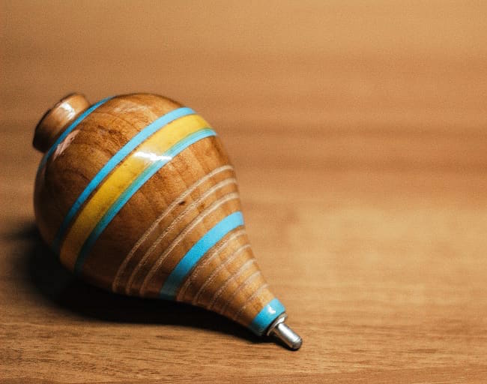
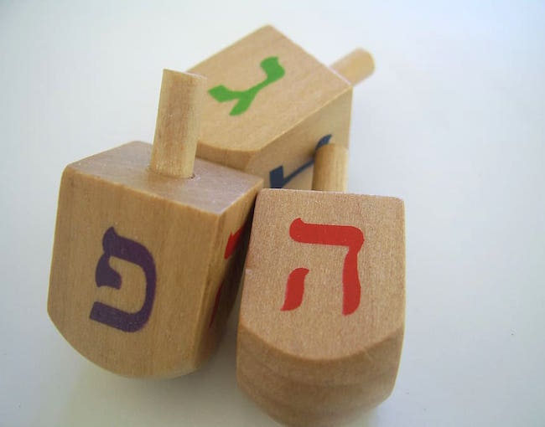
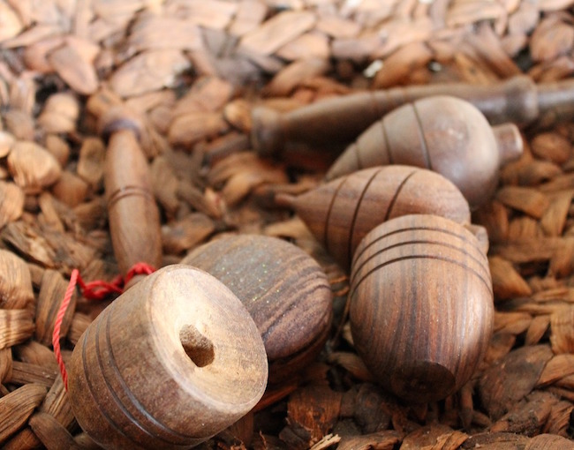
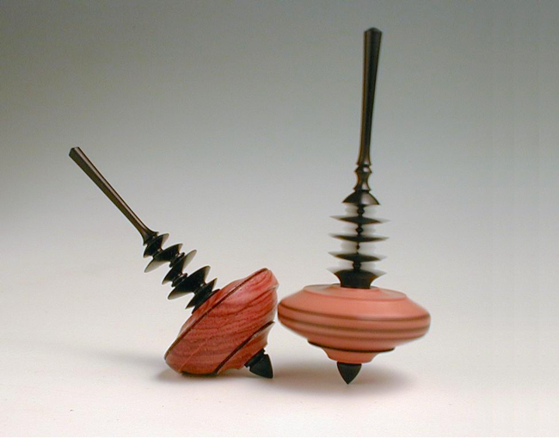
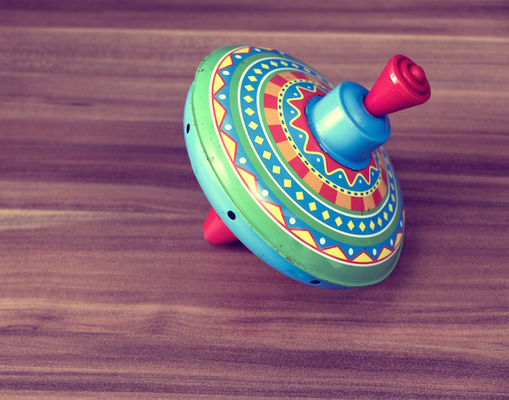
Empareja cada situación sobre trompos con una expresión que pueda representarla.
1. Clare tiene una colección de 24 trompos de cuatro colores: negro, blanco, rojo y verde. Tiene el mismo número de trompos de cada color. ¿Cuántos trompos tiene de cada color?
A. $24÷2$
2. Priya y su amigo están decorando con pintura 24 trompos de madera. Si cada persona pinta el mismo número de trompos, ¿cuántos trompos pinta cada persona?
B. $12÷2$
3. En una tienda tienen 24 trompos de todo el mundo exhibidos en 6 cajas. Cada caja contiene el mismo número de trompos. ¿Cuántos trompos hay en cada caja?
C. $24÷4$
4. Diego tiene 12 trompos que quiere regalar. Si a cada amigo le da 2 trompos, ¿cuántos amigos recibirán trompos?
D. $12÷6$
5. Seis amigos están jugando con 12 dreidels. Si cada uno juega con el mismo número de dreidels que los demás, ¿cuántos dreidels tiene cada persona?
E. $24÷6$

2 Autos en cajas

Student Task Statement
Considera estas dos situaciones.
A. Han tiene 21 autos de juguete y 3 cajas. Él pone el mismo número de autos en cada caja. ¿Cuántos autos habrá en cada caja?
B. Han tiene 21 autos de juguete y varias cajas. Él quiere poner 3 autos en cada caja. ¿Cuántas cajas necesitará?
¿Cuál situación está representada por la expresión $21÷3$? Explica tu razonamiento.
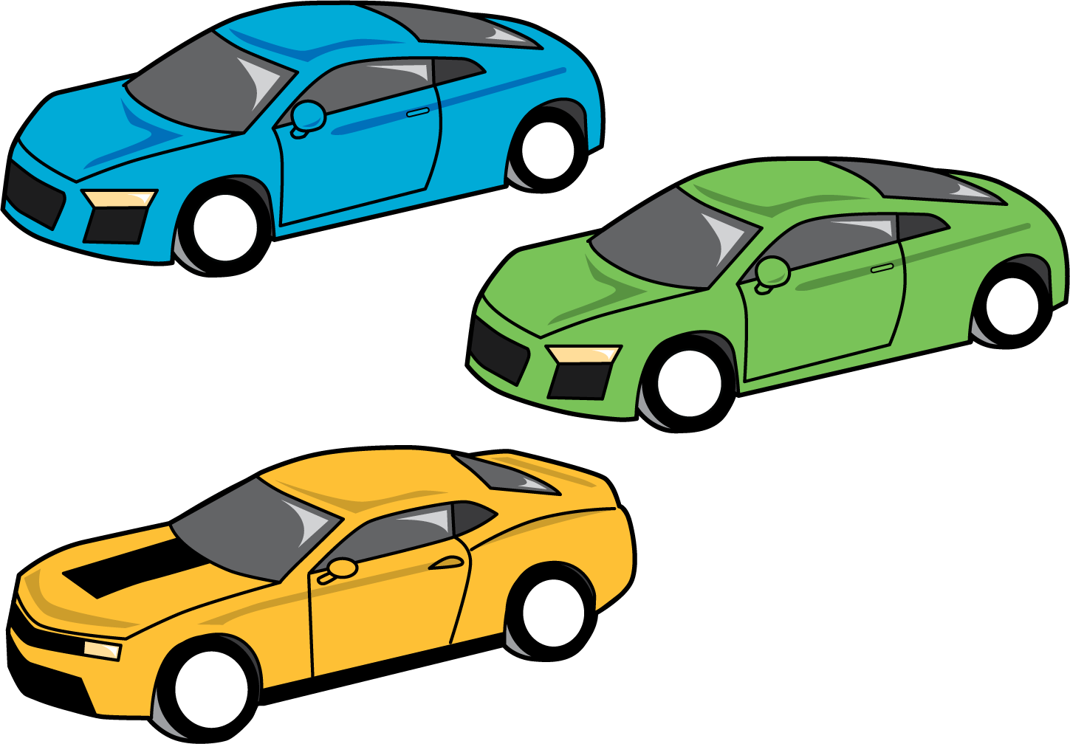

3 Pilas de bloques

Student Task Statement
Asocia cada situación con un dibujo y con una expresión que representan la situación. Prepárate para explicar tu razonamiento.
- Kiran usa 6 bloques para hacer pilas. Cada pila tiene 2 bloques. ¿Cuántas pilas hay?
- Han usa 6 bloques para hacer dos pilas iguales. ¿Cuántos bloques hay en cada pila?
- Jada usa 6 bloques para construir pilas que tienen 3 bloques cada una. ¿Cuántas pilas hay?
- Mai usa 6 bloques para hacer 3 pilas iguales. ¿Cuántos bloques hay en cada pila?
dibujos
A
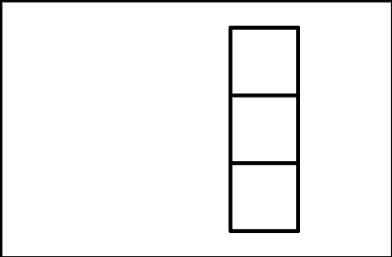
B
expresiones
C
$6÷2$
D
$6÷3$
© CC BY 2021 Illustrative Mathematics®

